Муниципальное бюджетное учреждение
дополнительного образования
Детско – юношеский центр «Гармония»
Чановского района Новосибирской области

Технология изготовления фигурки «Масленицы»
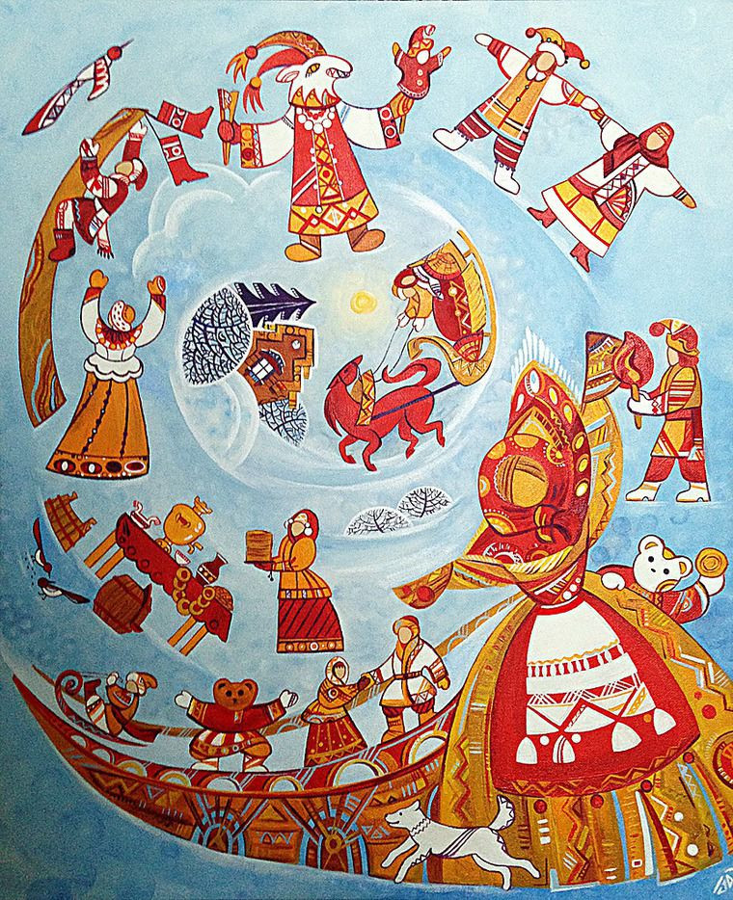

Педагог дополнительного образования ДЮЦ «Гармония»:
Долгочуб Анна Николаевна
2019 год
Технология изготовления фигурки Масленицы
Для изготовления фигурки Масленицы понадобиться:
- Зубочистки – 2 шт.
- Круг из картона диаметром 2.5 см – 2шт.
- Синтепон размером 3*3 см.
- Пряжа красного и желтого цвета.
- Ткань белого цвета 10*7 см., 5*10см.
- Ткань цветная 10*7 см.
- Нитки, иголка швейные.
- Ножницы.
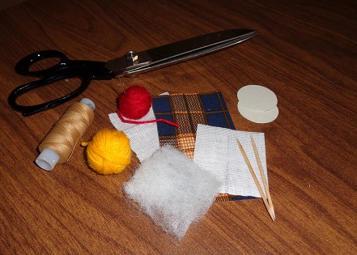
- Клей ПВА.

Шаг 1. Заготовка головы фигурки.
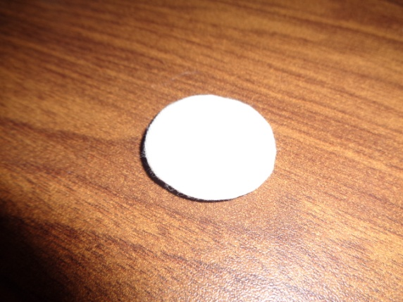
Из синтепона вырезать круг диаметром 3 см. Из ткани белого цвета (5*10 см.) вырезать два круга диаметром 5 см. По краю круга из ткани проложить строчку швом вперед иголка, вкладывая вырезанный синтепон, картонный круг. Стянуть шов, сделать узелок, нитку обрезать. Это лицевая часть фигурки.

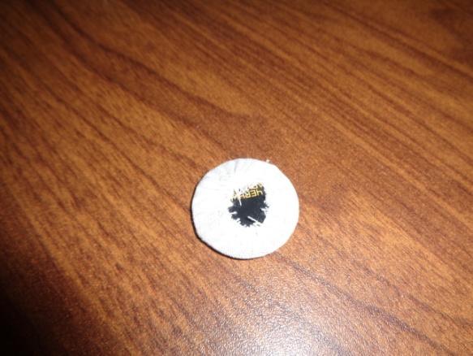

Заготовка волос для Масленицы.
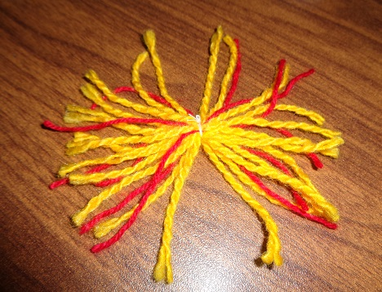
Из пряжи красного цвета вырезать 6 ниток, размером 15 см. Из пряжи желтого цвета 12 ниток размером 15 см. Нарезанные нити связать посередине.

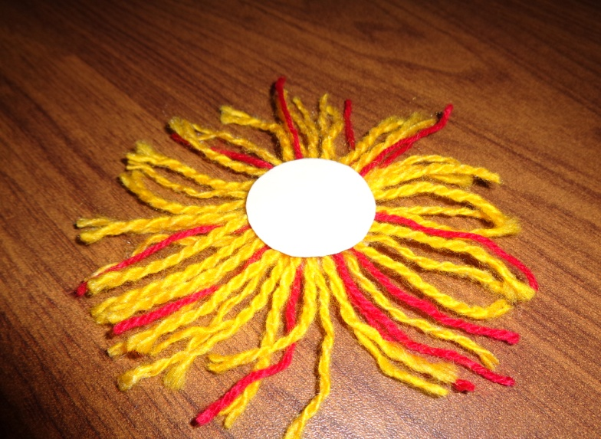
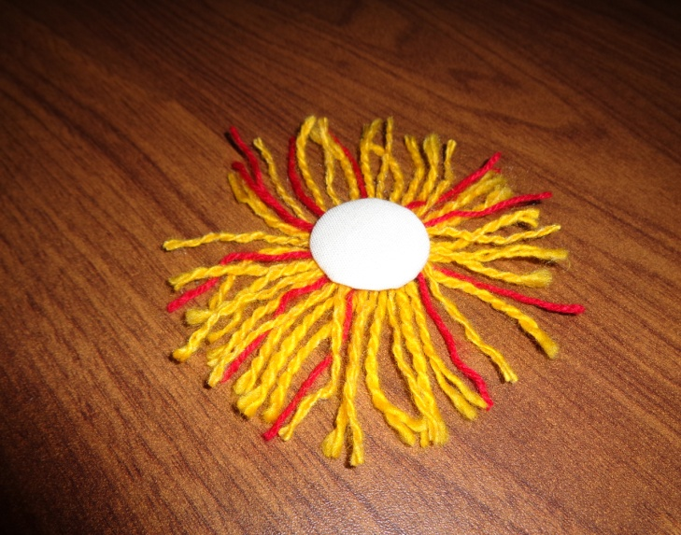
Расправить нити в виде солнышка и приклеить к лицевой части фигурки, с изнаночной стороны приклеить второй круг картона. (волосы получились посередине кругов).

Далее необходимо заплести косы Масленице, их должно получиться 12.
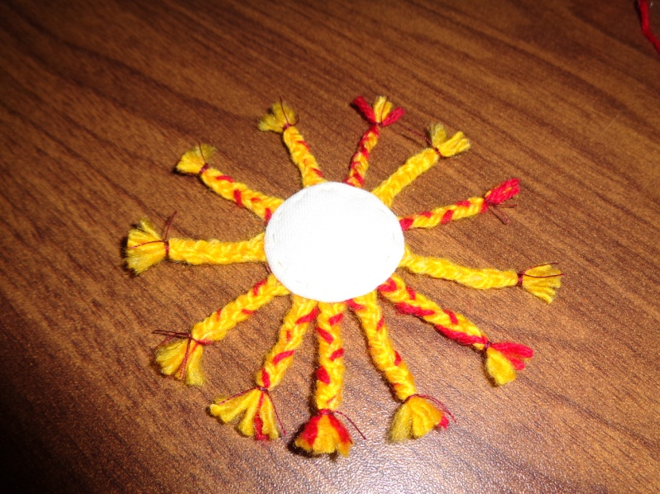

Голова фигурки готова.
Прорисовка лица фигурки.
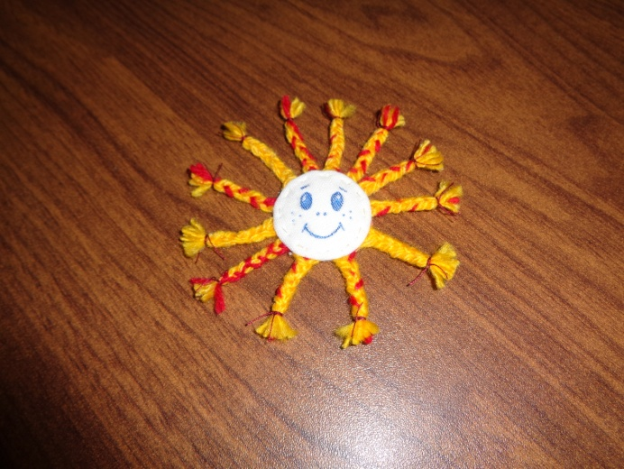

Шаг 2. Заготовка одежды для Масленицы
Белую ткань размером 10*7 см. скложить, как показано на рисунке.
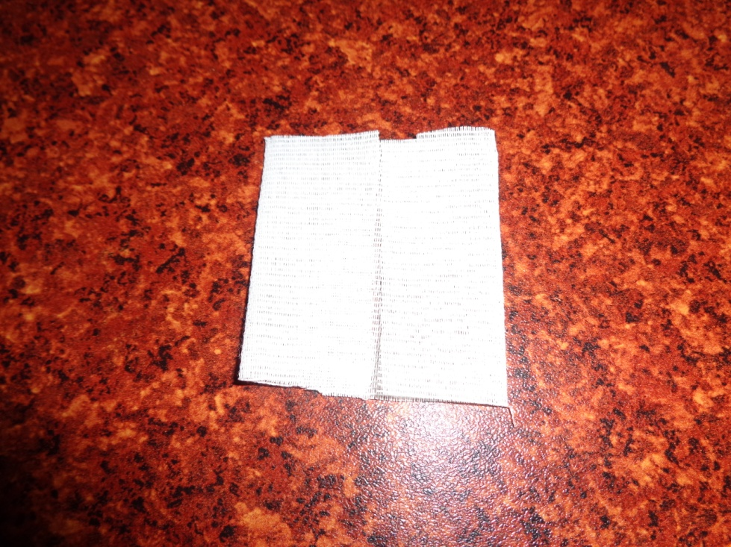

Взять зубочистку и обернуть ее тканью, края завязать ниткой. Это руки фигурки.
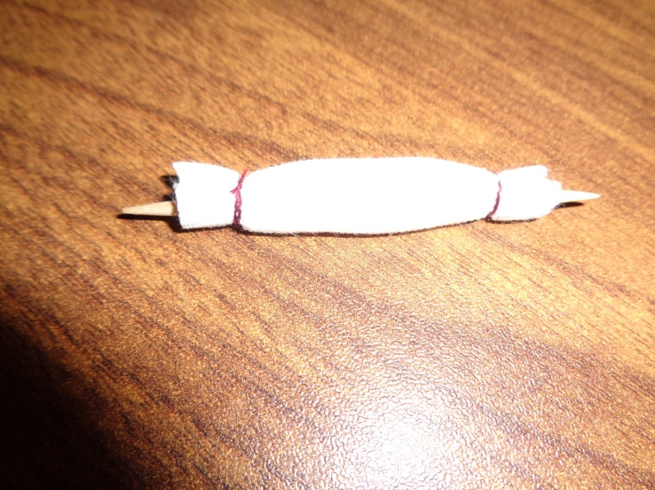
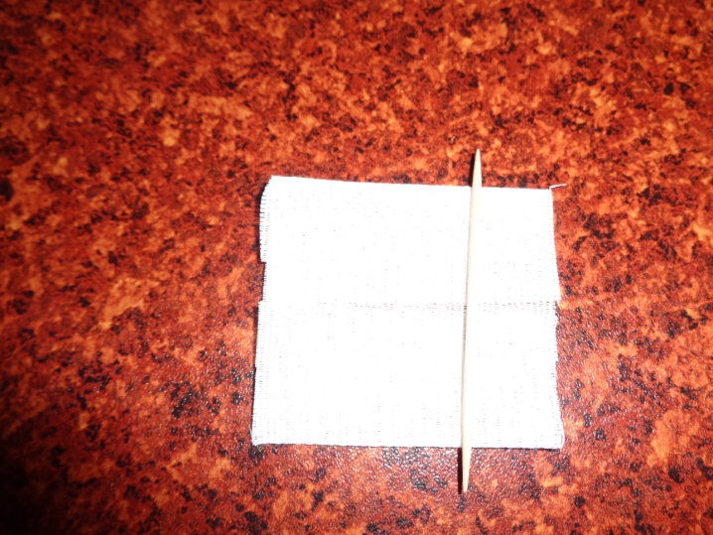

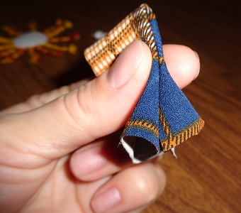
Из цветной ткани сделать платье. Сложить длинную сторону пополам, одновременно подвернуть края.

Взять вторую зубочистку, проколоть посередине заготовку платья.
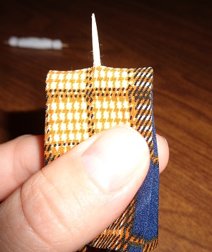

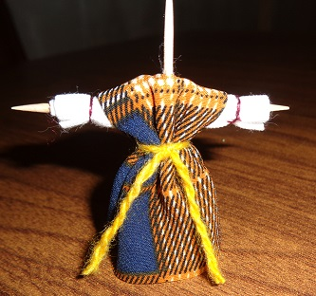
Под платье вложить руки, подпоясать Масленицу цветной ниткой.

Шаг 3. Сборка фигурки Масленицы.
На край зубочистки нанести клей и зафиксировать на нем заготовленную голову. Масленица готова!

Наши координаты:
632201 Новосибирская область
р. п. Чаны, ул. Победы, 55
ДЮЦ «Гармония»
